合同附件
目 录
附件1 项目经理授权委托书 2
附件2 履约保函（样本） 4
附件3 工程质量保修协议 6
附件4 融通地产与合作方廉洁协议 41
附件5 阳光宣言 45
附件6 安全生产协议书 47
附件7 甲供/甲限/甲指材料、设备一览表 57
附件8 重大质量风险项 58
附件9 总承包人为发包人、监理人提供的现场办公条件和设施一览表 59
附件10 总承包人项目管理机构配备人员名册及相应授权 60

附件1项目经理授权委托书

我公司 授权 先生（身份证号码： ，联系电话： ）作为我公司正式合法的代理人（即项目经理）以我公司名义并代表我公司全权处理 广州市天河区天河路188号改造项目融寓广州体育西路店长租公寓项目施工总承包 合同的以下事宜：

1.代为接受工程指令；
2.代为承认事实、放弃权利、洽商变更；
3.代为签收各种文件及材料；
4.作为我公司领取甲供材料（如有）的委托代理人；
5.负责协调处理我司所承建施工的工程与保修服务相关的所有事宜；
6.代为进行与本合同履行相关的其他事项。

如我司的委托代理人变更，我司将以书面形式提前7天向发包人申请，并在发包人审核通过后方可执行。

在此授权范围和期限内，被授权人所实施的行为具有法律效力，授权人予以认可。本授权限期自 年 月 日起至以上委托事项全部完成之日止。

附件：授权人法人代表身份证复印件

授权人：公司（盖章）

授权人法定代表人：（签字）

日期：

附件2履约保函（样本）
编号:
日期:
致：（以下简称“受益人”）：
鉴于（以下简称“被担保人”）已与受益人签订了编号为 的“广州市天河区天河路188号改造项目融寓广州体育西路店长租公寓项目施工总承包合同” （以下简称“合同”），金额（大写）：人民币** 元（RMB）。我方作为保证人接受被担保人的委托，在此向受益人提供不可撤销合同履约保证：
一、本保函担保的金额为（大写）人民币元（RMB）。
二、本保函担保的期限自本保函签发之日起至年月日下午五时。
三、本保函性质为见索即付的独立担保函。在本保函的担保期间内，我方将在收到受益人经法定代表人或其授权委托代理人签字并加盖公章的书面索赔通知原件后十个工作日内，不争辩、不挑剔、不可撤销地按受益人书面索赔通知所要求的金额足额向受益人支付索赔款。
四、受益人出具的书面索赔通知书无需证明被担保人是否违约或索赔金额是否恰当，但受益人书面索赔通知书必须在本保函担保的保证期内送达我方。任何根据本保函发出的通知，在交付时即被视为送达。用预付邮资信件发出的通知，在邮戳的日期四十八小时后即视为送达，用电传或图文传真发出的通知，在发出时即视为送达。
五、本保函保证的债权为：被保证人所应承担合同中规定的相应义务以及由履行相应义务产生的违约、赔偿责任，包括在合同因被保证人原因解除后，被保证人对受益人应当承担的民事责任。我方出具本保函后，受益人与被保证人对合同进行的任何修订，或受益人对合同有关事项的任何忍让皆不会解除或减轻我方于本保函担保项下的责任。
六、本保函担保的保证期届满，我方的保证责任免除。本保函到期后保函正本应退还我方。无论保函正本退还我方与否，本保函到期即自动失效。
七、本保函对被保证人及保证人双方本身、其继承人以及受让人均共同和分别地有不可撤销的约束力，被保证人及保证人自愿作出上述承诺，并清楚了解本保函法律含义。
八、本保函担保项下的权利不得单独转让或出让，但可由受益人之继承人或其受让人继承。
九、本保函担保适用中华人民共和国法律。
十、本保函担保以中文文本为准，涂改无效。

保证人（盖章）：银行

法定代表人或授权委托代理人（签名）：

附件3 工程质量保修协议
广州市天河区天河路188号改造项目融寓广州体育西路店长租公寓项目施工总承包项目工程质量保修协议

发包人：融通地产（广东）有限责任公司
总承包人：
根据国家建设部《建设工程质量管理条例》、《房屋建筑工程质量保修办法》和《 广州市天河区天河路188号改造项目融寓广州体育西路店长租公寓项目施工总承包施工合同》的有关规定，双方就相关工程保修事宜，达成如下协议。
1. 保修管理授权
1.1发包人可授权（融通地产（广东）有限责任公司工程管理部（以下简称工程管理部）全面承担发包人的保修管理职责（授权范围详见质量保修条款），代表发包人全权监督总承包人保修工作的落实。
1.2 发包人同时授权工程管理部对总承包人不及时、不合格、不规范、不满意的保修事项有违约认定和处理权。
1.3 发包人授权工程管理部负责审核本项目当期应付保修金的结算事宜。
2. 保修范围及期限：
2.1 保修范围：（具体以合同为准）
2.1.1 由于施工质量、材料质量、使用功能等原因引起的保修，工程保修期内总承包人承担免费保修、保养责任。
2.1.2 发包人对承租方的保修期与总承包人对发包人的保修期之间的时间差，期间产生的保修费用由发包人承担。
2.1.3 其他保修范围（包括但不限于，详见合同）：
(1) 室内墙面、天花空鼓、裂缝、大小头、墙面阴阳角、墙面污染等的维修、清理及恢复；
(2) 墙地砖铺贴、踢脚线、油漆、石膏角线、吊顶等维修；
(3) 厨房、卫生间漏水维修处理，地库结构渗水维修处理，外墙开裂渗水维修处理；
(4) 门窗及五金配件维修；
(5) 木地板、橱柜等维修；
(6) 水电维修；
(7) 为完成上述工作按发包人要求的对施工范围内的物品及装修的保护工作、围护、垃圾外运、脚手架搭设、吊篮、每天工完场清等一切费用；
(8) 维修工作完成后，需对维修区域及通道进行清洁干净的费用；
(9) 遵守社区规定的工作时间及满足小业主要求时间进行施工造成的一切往返、降效、手续等可能引起的费用；
(10) 其他零星工作内容等。
2.1.5 材料供应范围：
(1)甲供材料：详见合同；
(2)甲指乙供材料：所有材料及配件均须优先使用原设计品牌，无法使用原品牌的，根据原品牌规格及型号明确甲指乙供，按乙供维修材料替代品牌清单供货，便于承包人进行报价及后期同品牌更换。
2.2 保修期限：
2.2.1 双方根据《建设工程质量管理条例》及有关规定，约定本工程的质量保修期如下（具体可根据当地政府强条为准，但不能低于国家最低期限）：
(1) 地基基础工程和主体结构工程为设计文件规定的该工程合理使用年限；
(2) 房屋的主体建筑结构的正常使用(如不产生开裂，不均匀沉降引起的裂缝等)，不小于设计使用年限的最低保修期限；
(3) 铝合金门窗工程(密封胶脱胶)和外墙面渗漏，保修期2年；
(4) 所有防水材料/设施(包括地库、屋面、厨房、卫生间、淋浴房、阳台等渗水)保修期5年；
(5) 外墙保温材料保修期为2年，保质责任不得低于规范要求的二十五年；
(6)供热与供冷系统为2个采暖期、供冷期；
(7) 其他部分均为2年；
(8) 其他特殊保修期限约定详见特殊条款。
2.2.2 保修期起计时间：自项目竣工验收合格之日起计。
2.2.3 未出租或使用的房屋在保修期截止前，由发包人会同总承包人对其进行全面检查。如存在施工质量和材料质量问题，按本协议条款执行。
2.2.4 在保修期内，如果工程的任何部位需要修补或更换，本工程的保修期将不会延长，但总承包人就此等修补或更换部位提供的保修将自修补或更换完成之日起顺延两年(但不得早于上述第2.2.1条规定的期限)。
2.2.5 如果总承包人在保修期内频繁出现严重影响甲方或甲方租户使用的质量事件，造成甲方或甲方租户不满，应甲方或甲方租户要求，发包人有权要求总承包人延长保修期限，具体延长期限由双方另行协商。
2.2.6 对于有明显证据证明，已验收工程存在未按合同约定进行违法、违规施工造成工程缺陷损坏的，总承包人应无限期承担工程质量瑕疵担保责任。
3. 总承包人在保修期内安排联系人负责房屋保修跟进事宜：
3.1总承包人授权委托指定现场保修专职联系人负责现场保修有关事宜，工程保修期起计前八个月内该保修专职联系人及维修班组必须常驻现场（如该项目质保期八个月以后仍有较多维修问题，则维修班组驻场时间进行延长）；工程保修期两年内要求保修专职联系人常驻现场。
3.2承包人现场保修专职联系人（项目经理）： ，联系电话： ，电子邮件： ，寄送地址： 。
3.3上述联系人、联系电话、电子邮件及寄送地址一旦发生变更，总承包人应在当天内书面通知发包人。如未及时通知变更，造成发包人无法及时联系总承包人现场保修专职联系人，总承包人无条件同意由发包人全权负责相关维修事宜的确定。
4. 保修责任条款
4.1 集中维修期：自发包人交付结束起八个月内为集中维修期。
4.1.1 发包人在交付后，将交付期内甲方验房问题清单交至总承包人，总承包人须在当日内制定维修计划表，并报至发包人审核，经发包人同意后方可实施。
4.1.2 集中维修期内，维修方案、维修组织及维修人员的安排，总承包人应遵从发包人的要求，如现场常驻的维修班组人员不满足发包人及甲方的维修进度要求的，总承包人还应无条件增加维修人员。
4.2 急修项目：
4.2.1 发生渗水、漏水；给排水、供电设施、线路、燃气等紧急故障等直接影响甲方正常生活的急修项目，发包人必须在第一时间内通知总承包人。
4.2.2 总承包人须在发包人通知后2小时内赶赴现场并于4小时内完成应急维修，全面完成维修时间由发包人和总承包人双方视实际情况协商确定。
4.2.3 发生紧急抢修事故的，总承包人在接到事故通知后，应当在30分钟内到达事故现场抢修，未按要求时间到达现场抢修的，发包人可在不经过总承包人同意采取适当的应急措施，由此发生的全部费用由总承包人承担。紧急情况包括但不限于渗漏水、管道爆管、堵塞冒水、门窗卡死无法开关、电器线路漏电、短路、打火、跳闸等。
4.3 抢修项目：
4.3.1 对于上水管爆裂；渗漏；电气、燃气等存在安全隐患、重大损失风险的抢修项目，发包人应在第一时间内通知总承包人。总承包人须在收到发包人通知后立即赶赴现场进行应急抢修；总承包人无法立即赶赴现场的，应授权发包人进行应急抢修，同时总承包人应立即派人赶赴现场进行协调处理。但无论总承包人是否授权，为遏制险情及避免险情扩大，发包人有权根据实际情况即时进行应急抢修，同时总承包人应立即派人赶赴现场进行协调处理。抢修项目属原房屋施工质量问题，所发生的应急抢修费用及相关损失费用由总承包人无条件承担，并第一时间支付赔付金额，如不及时支付赔付金额在总承包人保修金中扣除。
4.4 一般保修项目：
4.4.1 发包人以手机、短信、微信、电话、传真、挂号邮寄或当面递交签收的方式通知总承包人现场保修专职联系人，总承包人在接单12小时之内，应将维修方案及维修时间反馈至发包人。
4.5 暂未确定责任的项目：
4.5.1 保修期内，保修工作应遵循先处理问题后划分责任的原则。如遇交叉施工、隐蔽工程等维修责任不明确的问题，总承包人应按发包人要求先行维修并配合查找原因，待责任确认后如非总承包人责任的，由发包人向总承包人支付维修费用。如总承包人拒绝配合维修的，责任全部由总承包人承担。
4.6 总承包人保修项目质量承诺：
4.6.1 每个维修项目完成后必须经发包人和甲方验收签字；维修项目的质量验收，以国家规范、规程、标准和原设计要求为准。
4.6.2 总承包人授权发包人全权代表总承包人与甲方进行渗漏、裂缝重复维修等质量问题索赔、扩大维修面积索赔及其他各类索赔的谈判，发包人拥有决定权，谈判结果经发包人代表和甲方签字后即生效、总承包人予以无条件承认。发生索赔的费用由总承包人支付给甲方，或者发包人直接从结算款或保修金中扣除。
4.6.3 因总承包人不履行或瑕疵履行保修义务导致发包人发生的全部损失(包括但不限于发包人委托第三方维修发生的费用、甲方向发包人主张退房或补偿等发生的费用及发包人发生的管理费等)均由总承包人承担，发包人确认后有权直接从结算款或保修金中扣除，总承包人予以无条件承认。
4.6.4所有材料质量及工程质量必须达到国家及项目所在地区相应规范、招标图纸以及设计要求，以较高要求为准，质量要求为合格，同时必须达到我司实测实量制度要求。
4.7 交付前备品备件：
4.7.1 交付前，总承包人应在收到发包人供货通知后两周内将合同内约定的备品备件放置到发包人指定的存储地点，并与发包方相应阶段的维保责任部门办理移交单。
5． 维修现场管理
5.1 总承包人在施工中应遵守政府部门有关卫生、噪音、交通、绿化、安全、文明施工等规定，若有违反，由此引起的一切费用和后果由总承包人承担。
5.2 维修前及维修过程中，总承包人应做好成品保护。
5.3 维修现场的保洁工作以维修进场前的原有清洁状态为标准。
5.3.1 维修过程中，做到落手清；每天维修工作完成离场前，总承包人负责施工现场的清洁整理，做到工完、料净、场地清，现场整齐有序。
5.3.2 维修项目全部完成后，撤场前总承包人负责现场（含甲方户内）的清理、保洁工作，总承包人确保现场保洁达到维修进场前的原有清洁状态，否则由发包人另行安排保洁工作，由此产生的费用由总承包人承担。
5.3.3 总承包人在保洁恢复原状过程中因操作不当，给甲方造成财物损伤的(如地板、玻璃、家具等划损等)，由总承包人承担相应责任和经济赔偿。
5.4 总承包人维修人员应按发包人制定的维修程序进行维修,服从发包人的管理,服从甲方的监督,统一着装、文明施工、文明用语，不得与甲方发生任何争执，总承包人维修人员上门维修。
5.5 总承包人应保持充足的人员负责维修工作，严禁出现现场维修工人在维修过程中途撤离现场影响维修进度的情况。
5.6 总承包人严格按照发包人现场交底的维修方案进行施工，严禁偷工减料。
5.7 发包人认定属保修范围内总承包人责任维保事项，总承包人接到发包人通知后应当按发包人《工程质量保修协议》要求的时限赶到现场，按发包人要求的完成时限、工艺工法、维修流程、成品保护、完成效果、现场保洁恢复等标准完成维修事宜。如总承包人未按要求执行，发包人可启用第三方单位维修，相关费用由总承包人承担，同时总承包人还须向发包人支付总额为本次维修费用20%的管理费。但不等于解除总承包人的任何应负的责任。
5.8 对于累计三次总承包人未按发包人《工程质量保修协议》等相关合同履行维保义务，发包人可视为总承包人默认不再履行维保义务，后续维保义务发包人可直接委托第三方维修，发包人无须通过任何方式通知总承包人，但不等于解除总承包人的任何应负的责任。
5.9 精装房/毛坯房质保期间，总包单位应按发包人要求统筹协调各施工单位履行维保义务，不涉及增加任何管理费用，应积极配合并履行维保义务。
5.10 安全管理
5.10.1 本协议签约后15天内，总承包人应向发包人提交总体《工程维修预案》和《维修人员构架》。
5.10.2 总承包人接到发包人维修通知后，确定维修方案的同时，总承包人应向发包人提交《维修施工安全措施》，经发包人审核同意后方可实施维修。
5.10.3 施工过程中，一旦发包人发现总承包人未按《维修施工安全措施》执行，存在重大安全隐患的情况，发包人有权责令立即停工整改，总承包人必须无条件服从。
5.10.4 总承包人接到安全整改通知后48小时内未采取整改措施，发包人有权对总承包人罚款200~1000元/次，总承包人必须无条件服从，并承担由此引起的一切费用和后果。
5.10.5 总承包人必须做好维修施工人员安全教育，严格执行国家及地方颁发的劳动安全法规，因总承包人安全施工措施不力而导致总承包人人员自身、以及发包人人员或第三方受到伤害的，由总承包人承担全部责任和经济损失。
5.10.6 总承包人在为发包人进行维修作业时，如涉及影响甲方装潢、家具以至人身安全等情况，总承包人需事先和发包人及发包人商定，否则，造成甲方损失等由总承包人承担全部责任及费用。
5.10.7 对于涉及结构安全的质量问题，应当按照《房屋建筑工程质量保修办法》的规定，立即向当地建设行政主管部门报告，采取安全防范措施。由原设计单位或者具有相应资质等级的设计单位提出保修方案，总承包人实施保修。质量保修完成后，由发包人组织验收，总承包人应全程陪同验收，协助发包人向业主进行解释说明，所产生的费用（包括但不限于检测费、赔偿金额等）均由总承包人承担。
6. 保修作业管理
6.1 责任保修期内，总承包人应派足够的维修人员和管理人员常驻现场负责维修工作，以书面形式指定项目现场负责人（不少于1人）及维修人员（总承包人涉及维修的每个工种不少于1人）、专职保洁人员，项目现场负责人全面负责保修期内所发生的各项维修事务的对接及实施工作，认真履行维保职责。
6.2 保修阶段，总承包人必须以书面形式指定项目现场负责人（每项目不少于1人），并列明该现场负责人的联系方式（包括不限于电话号码、微信号、QQ号、电子邮箱等），授权该现场负责人代表总承包人全面负责保修期内对发包人指派维修事务的配合及执行。发包人将视总承包人书面形式指定的项目现场负责人决策为总承包人决策，并以此作为总承包人保修义务执行情况的判定依据。项目现场负责人的工作职责包括但不限于：现场维修人员管理、钥匙/门卡领用、函件签收、维修任务单领取和实施、配合门店运营/物业部门处理重大投诉、索赔的谈判及确认等工作。
6.3 总承包人应确保总承包人单位法定通讯地址、电话号码、传真号码等联系方式及项目现场负责人的电话号码、微信号、QQ号、电子邮箱等联系方式准确并可联系。若总承包人或总承包人项目现场负责人联系方式有变化，须24小时内书面通知发包人。
6.4 发包人以电话、短信、微信、QQ、电子邮件等联系方式通知总承包人项目现场负责人进行保修，总承包人须确保现场负责人电话24小时开通。如因总承包人联系电话、通讯地址变更或无法联系导致未能及时收到通知，视为总承包人已收到通知。如因总承包人原因退件、拒收等情况，均已视为总承包人已知悉并同意发包人通知内容。
6.5 总承包人派出维修人员须由总承包人进行培训，具备熟练的专业技能，如发包人认为该维修人员无法胜任工作，总承包人须在接到通知后2日内予以更换。
6.6 总承包人现场负责人须提供施工单位授权书原件、本人的身份证复印件一张和免冠照片一张给发包人存档，并提供有效联络方式。
6.7 总承包人维修人员必须办理出入证，出入须佩戴《出入证》，一人一证，不得擅自涂改、转借他人使用。
6.8 总承包人现场负责人处理保修期间所发生的各项维修事务，必须到维修管理责任部门相应的记录表格中登记签名，包括：《钥匙/门卡领用登记表》、《维修单》等，并请当面核实清楚。
6.9 总承包人维修人员按发包人要求使用信息化报修软件进行维修跟进，并按要求进行线上操作。
7. 维修成品保护与质量控制
7.1 对于发包人室内维修应根据情况充分设置成品保护措施，具体如下：
a）施工项目铺设木地板或复合木地板的，施工前，须对施工范围内人员及垃圾进出的过道先用薄膜（厚度3mm以上）满铺，然后再用厚纸板、地毯等防冲撞类材料满铺。
b）根据需要，对进户门、户内门及门套用薄膜和硬纸板包裹保护，以避免工具材料及垃圾进出时碰撞破坏。
c）施工前，根据发包人意见将家具、灯具、空调等物品移至指定地方并遮盖保护，不能移动的用塑料薄膜、彩条布、硬纸板、木板等加以覆盖保护；（总承包人投标报价内已包含质保期内维修所需成品保护费用）。
d）施工时使用梯子的脚部等部位用棉布或橡皮包裹。
e）所有成品保护措施须视现场维修可能造成的影响而定，以发包人现场维修管理人员意见为准，如因总承包人成品保护措施不到位，维修过程造成的破坏、损失，由总承包人承担赔偿责任。
f）发包人维修管理人员在维修开工前必须对现场成品保护情况进行检查。
7.2 总承包人完成每项工程维修工作后，须对维修造成的室内污染进行精保洁并邀请发包人维修管理人员对维修效果、保洁效果等复验确认，复验通过后由维修管理人员通知业主复验。如业主复验不认可维修结果，同时，发包人认为业主意见属于合理要求，总承包人应无条件配合整改。
7.3 总承包人人员在工程质量投诉处理过程中应无条件配合发包人处理，对于发包人认定不配合投诉处理的，发包人有权另外委托其他专业第三方公司处理投诉，发生的相关费用由总承包人承担。
7.4 交叉施工造成质量问题，当维修责任有待进一步界定时（如渗漏等隐蔽工程），总承包人承诺按发包人要求先行组织维修，不得推诿。最终责任以发包人判定为准，责任单位应无条件服从。
7.5 总承包人未严格履行上述各项职责，造成不良后果所发生的直接和间接损失均由总承包人承担，损失金额将直接从总承包人在该项目或融通地产其它合作项目结算款或保修金中扣除，不再另行通知。
8. 总承包人现场维修人员安全管理及维修管理过失行为处罚制度
为高效、文明的开展维修服务工作，制止维修人员的不良行为。同时，确保维修操作人员和配合作业人员在维修过程中的安全，特别是外墙、雨棚维修等高空作业，总承包人需在维修过程中严格遵守以下条款，并承担相应违约金，发包人有权选择从总承包人的保修金中扣除相应违约金，违约金扣除后，总承包人应补足保修金。具体如下：
8.1 总承包人在施工过程中应采取切实可行的施工防火措施，严格管理施工用电，违反一次支付违约金¥5000元。
8.2 总承包人在涉及高空作业时，应严格遵守相关的安全技术规范，违反一次支付违约金¥5000元。
8.3 总承包人必须执行门店运营/物业部门制定的管理规定，如未能按照规定执行，相关部门有权暂停现场施工，待符合规定后再继续施工，由于总承包人原因造成影响的工期，由总承包人承担相关损失。同时，违反其中一项一次支付违约金¥5000元。
8.4 总承包人人员须衣着整洁，出入须佩戴门店运营签发的《出入证》，总承包人人员离开维修现场时必须将施工现场按精保洁要求清理干净，不得有任何遗留物；必须关闭门窗、水、电开关。违反其中一项一次支付违约金¥500元。
8.7 总承包人人员禁止使用业主家中的卫生间，违反一次支付违约金¥500元。如引起业主投诉或索赔，所有责任由总承包人承担。
8.8 总承包人人员不得在业主家里与业主（住户）或自己的同事发生争吵，说出不文明的语言，如引起住户投诉，不论原因，违反一次一人支付违约金¥1000元。
8.9 总承包人人员在预约或规定时间内未到现场，而引起住户的投诉或赔偿等，一切后果由总承包人承担，并违反一项一次支付违约金¥1000元。
8.10 总承包人人员从发包人或门店运营领取钥匙/门卡，必须按发包人或管理中心规定当日归还，违反一次支付违约金¥500元。
8.11 未经允许，总承包人人员不得以发包人的名义为业主进行装修、改造等行为，造成一切后果由总承包人承担，违反一次支付违约金¥10000元。
8.12 总承包人每次在空置房维修完毕，须将维修物品、工具、杂物等一并清理干净，严禁将空置房当仓库使用。因此导致业主索赔，由总承包人负责承担全部责任，违反一项一次支付违约金¥1000元。
8.13 总承包人人员在维修过程中，必须作好施工作业点周边的成品保护，连续检查两次未达到保护标准，支付违约金¥2000元，损坏设施、装修、家具由总承包人承担赔偿。
8.14 因工作需要发包人召集举行的有关维修工作会议，在通知到总承包人后，如总承包人无故迟到或缺席，无故迟到一次支付违约金¥500元，无故缺席一次支付违约金¥1000元。
8.15 总承包人维修人员按要求使用信息化报修软件进行维修跟进，并按要求进行线上操作，如未按要求执行一次支付违约金¥500元。
8.16 发包人开出《现场行为过失通知单》或《工程质量问题投诉处理知会》或其他类似公函，如总承包人采取回避、推诿、拒绝签收等行为，导致投诉或赔偿，发包人有权直接处理，产生一切费用直接从总承包人在该项目或融通地产其它合作项目结算款或质保金中扣除而无须知会总承包人。
8.17 总承包人完成每项工程维修的工作后必须请发包人维修管理人员对维修部位进行复验确认，如连续两次复验均不合格，支付违约金¥500元。
8.18 在维保服务过程中如发包人判定为总承包人原因导致业主赔付，每宗赔付除承担所有赔付费用外需支付违约金¥5000元。
8.19 在维保服务过程中如发包人判定为总承包人原因导致业主投诉，每宗投诉支付违约金¥1000元。
8.20 总承包人派出维修人员须由总承包人进行培训，具备熟练的专业技能，如发包人认为该维修人员不能胜任工作，总承包人须在接到通知后2日内予以更换。否则每人次总承包人支付违约金¥500元。
8.21 总承包人维修未在约定的时限内完成并通过发包人验收，每条维修支付违约金¥1000元。
8.23 在工作中操作人员和配合作业人员必须按规定穿戴劳动保护用品，长发应束紧不得外露，违反其中一项一次支付违约金¥500元。
8.24 施工机械必须按照出厂使用说明书规定的技术性能、承载能力和使用条件正确操作并合理使用，严禁超载作业或任意扩大使用范围，违反其中一项一次支付违约金¥500。
8.25 总承包人员未按相关安全管理制度操作的，每发现一项一次支付违约金¥1000元。
8.26 总承包人负责现场全部作业的安全，维修过程中的人员伤亡以及财产（包括工程本身、设备、材料和施工机械）的损失或损坏，均由总承包人承担。
9. 第三方单位启用条件
9.1 当出现以下情况的，发包人有权启动第三方进行维修：
(1) 如第3.1条所述总承包人联系方式变更未及时通知，造成发包人无法及时联系到总承包人现场保修专职联系人的；
(2) 总承包人在接到发包人保修通知之时起，无论有什么原因，12小时内不予回复或24小时内未开始维修以及未按约定时间派人到现场进行维修处理的;
(3) 总承包人拒绝履行维修义务或无法按照本协议的管理要求完成维保工作，如施工前无成品保护措施、高空作业人员无专业证件、施工人员态度怠慢等；
(4) 总承包人无法按照维修时限求进行施工；
(5) 质保期内，普通维修材料的备货周期不得超过15天（五金、石材、电器等），特殊材料不超过1个月（门、固装、铝合金、玻璃）。如发包人评估单类部品超过备货周期或者总承包人明确表示无法达到发包人备货时限要求时；
(6) 发生第4.3.1条抢修情形需要立即应急维修而总承包人拖延进场维修的；
(7) 发生第4.5.1条暂不能确定责任方的维修项目，总承包人拒绝维修或维修拖延的；
(8) 总承包人维修完成后，同部位同问题重复发生，一旦发现可立即启用第三方单位处理；
(9) 总承包人维修过程中配合意识不强，无法达到维保工程师现场管理要求；
(10) 总承包人接到发包人通知后不予答复或约定时间内，不能赶到现场维修的；
(11) 总承包人维修完毕项目，经发包人验收后出现2次（含）不合格的。
9.2 发包人根据本协议条款约定，委托第三方维修单位维修的费用，按照发包人与第三方单位维修协议计算，并由总承包人承担，同时总承包人还须向发包人支付总额为本次维修费用20%的管理费。发包人可将第三方维修费用及管理费直接从总承包人保修金中扣除，无需总承包人书面认可。
10. 保修金额度及返还方式：
10.1 发包人截留总承包人结算价的 %作为保修金，在保修金保留期满总承包人完成全部维修工作，经发包人长租公寓事业部运营负责人签字确认后无息返还至总承包人，但须扣除以下款项：
(1)发包人委托第三方修的费用及20%的管理费；
(2)根据本协议规定总承包人应承担的违约金及赔偿费用。
10.2 保修金返还由总承包人向发包人提出申请，发包人审核通过后向总承包人进行付款。
10.3如因承包人未按照约定履行以上的配合义务和维保义务而产生的违约金（所有指标以发包人提供为准），以及由此造成的发包人损失（包括但不限于发包人向第三方维修单位支付的费用、第三方维修的管理费用、发包人向租赁人支付的违约金和赔偿金等），发包人有权从承包人的任何款项中直接扣除（包括承包人与发包人合作的其他项目工程款等）。如承包人不能满足费用抵扣，则由承包人在发包人垫付费用后30个工作日内，向发包人偿还全部垫付费用及对应的贷款利息。
10.3 付款方式：详见合同
11.保修协议其他特殊约定。
11.1其他特殊保修期限约定: / 。
12.协议未尽事宜，以国家《建设工程质量管理条例》、《房屋建筑工程质量保修办法》和《施工合同》为准或协商解决。
13. 本协议正本一式两份，两方各执一份；副本一式两份，两方各执一份。

发包人： 总承包人：

法定代表人或 法定代表人或
获授权代表： 获授权代表：

签订日期： 签订日期：

附件3-1：
维修班组配置要求

一、精装房
集中入住期：0-8月
1.1户数500及以下
施工单位驻场维修人员配置
精装总包（最低配置）
万能工1人 | 油漆工1人
水电工1人
其他 人

注：
- 各项目驻场维修配置人员可根据各项目实际情况进行调整，但不得低于最低配置人数。
- 集中交付之后8-24月保留保修专职联系人常驻现场，协调维修人员。
1.2户数500-1000户
施工单位驻场维修人员配置
精装总包（最低配置）
万能工2人
水电工1人

注：
- 各项目驻场维修配置人员可根据各项目实际情况进行调整，但不得低于最低配置人数。
- 集中交付之后8-24月保留保修专职联系人常驻现场，协调维修人员。

附件3-2：
《标准维修时限》
1级 | 2级 | 3级 | 标准维修时限(天）
厨房设备 | 厨电 | 抽烟机运行故障 | 1
厨房设备 | 厨电 | 电磁炉、冰箱、微波炉故障 | 1
厨房设备 | 厨电 | 烤箱故障 | 1
厨房设备 | 橱柜 | 橱柜柜脚挡板松动、脱落 | 1
厨房设备 | 橱柜 | 橱柜柜内隔板安装不平、不牢固 | 1
厨房设备 | 橱柜 | 橱柜柜体五金件不牢固 | 1
厨房设备 | 橱柜 | 橱柜开关异响 | 1
厨房设备 | 橱柜 | 橱柜台盆排水不畅 | 1
厨房设备 | 橱柜 | 橱柜透气孔松动、不正 | 1
厨房设备 | 橱柜 | 橱柜打胶粗糙 | 1
厨房设备 | 橱柜 | 橱柜柜脚挡板污染 | 1
厨房设备 | 橱柜 | 橱柜柜门高低差（执手未对齐） | 1
厨房设备 | 橱柜 | 橱柜柜体板/门板表面划伤、污染 | 1
厨房设备 | 橱柜 | 橱柜柜体板变形 | 1
厨房设备 | 橱柜 | 橱柜柜体五金件划伤、损坏 | 1
厨房设备 | 橱柜 | 橱柜台面石拼缝不美观（不平、不齐、明显） | 1
厨房设备 | 橱柜 | 橱柜台面石破损、断裂 | 1
厨房设备 | 橱柜 | 橱柜台面石污染、色差 | 1
厨房设备 | 橱柜 | 橱柜台面石与墙面间大小头（打胶大小头） | 1
厨房设备 | 橱柜 | 橱柜台盆变形、污染 | 1
厨房设备 | 橱柜 | 橱柜透气孔破损 | 1
厨房设备 | 橱柜 | 橱柜柜脚挡板遗漏 | 1
厨房设备 | 橱柜 | 橱柜柜体五金件缺失 | 1
厨房设备 | 橱柜 | 橱柜透气孔遗漏 | 1
厨房设备 | 厨房五金 | 龙头不出水 | 1
厨房设备 | 厨房五金 | 水龙关不严 | 1
厨房设备 | 厨房五金 | 龙头变形、损坏 | 1
厨房设备 | 厨房五金 | 龙头堵塞 | 1
厨房设备 | 排气扇 | 排气扇、暖风机故障 | 1
厨房设备 | 排气扇 | 排气扇、暖风机松动、不牢固 | 1
厨房设备 | 排气扇 | 排气扇、暖风机噪音过大 | 1
厨房设备 | 排气扇 | 排气扇、暖风机盖板脱落 | 1
厨房设备 | 排气扇 | 排气扇、暖风机无排气洞口 | 1
厨房设备 | 洗菜盆 | 洗菜盆排水管松脱 | 1
厨房设备 | 洗菜盆 | 洗菜盆五金锈蚀 | 1
厨房设备 | 烟道 | 烟道串烟 | 3
厨房设备 | 烟道 | 烟道止回阀故障 | 1
厨房设备 | 烟道 | 烟道破损、开裂 | 1
厨房设备 | 烟道 | 烟道止回阀缺失 | 1
公区部分 | 公区门禁 | 车库门无法起降 | 1
公区部分 | 公区门禁 | 单元门开启故障 | 1
公区部分 | 公区门禁 | 防火卷帘门故障 | 1
公区部分 | 公区门禁 | 车库门面板划伤、损坏 | 1
公区部分 | 公区门禁 | 单元门变形 | 1
公区部分 | 公区门禁 | 防火卷帘门变形 | 1
公区部分 | 公区门禁 | 管井门/防火门变形 | 1
公区部分 | 公区门禁 | 管井门/防火门开启故障 | 1
公区部分 | 公区其他 | 车库、车位地坪漆破损 | 1
公区部分 | 园林景观 | 园区设施无法正常使用 | 1
公区部分 | 园林景观 | 路面凹凸不平、开裂、破损 | 7
公区部分 | 园林景观 | 植被稀少或破坏 | 3
机电 | 给排水 | 地漏堵塞 | 1
机电 | 给排水 | 地漏返臭 | 2
机电 | 给排水 | 地漏过高 | 3
机电 | 给排水 | 管道堵塞 | 3
机电 | 给排水 | 排水管/排气管堵塞 | 3
机电 | 给排水 | 排水管堵塞 | 3
机电 | 给排水 | 雨水管、污水管堵塞 | 3
机电 | 给排水 | 地漏盖缺失或破损、生锈 | 1
机电 | 给排水 | 地面给水管道破损 | 3
机电 | 给排水 | 地面给水管道凸出 | 3
机电 | 给排水 | 排水管/排气管破损 | 3
机电 | 给排水 | 排水管破损 | 3
机电 | 暖通 | 地暖管道、温控器及相关配件故障 | 3
机电 | 暖通 | 地热故障 | 3
机电 | 强电 | 插座接触不良 | 1
机电 | 强电 | 插座松动、插入困难 | 1
机电 | 强电 | 插座线路短路 | 1
机电 | 强电 | 等电位盖板、预埋线盒安装及线路问题 | 2
机电 | 强电 | 地插故障 | 1
机电 | 强电 | 开关不顺畅 | 1
机电 | 强电 | 开关线路故障 | 7
机电 | 强电 | 可视对讲机/自动化系统故障 | 1
机电 | 强电 | 强、弱电箱（线路）及内部空开等故障 | 3
机电 | 强电 | 预埋线盒安装及线路问题 | 2
机电 | 强电 | 预埋线盒未穿线 | 2
机电 | 强电 | 照明系统（含声光开关）故障 | 1
机电 | 强电 | 开关安装歪斜、高低不一 | 2
机电 | 强电 | 插座遗漏 | 2
机电 | 强电 | 开关遗漏 | 1
机电 | 强电 | 灯具、照明系统感应失灵/不亮 | 2
机电 | 强电 | 灯具、照明系统外形破损 | 1
机电 | 弱电 | 顶棚烟感报警器异常 | 1
机电 | 弱电 | 燃气报警器异响、故障 | 1
机电 | 弱电 | 手动报警故障 | 2
渗漏 | 管道渗漏 | 地漏管道渗漏 | 3
渗漏 | 管道渗漏 | 地面给水管道渗漏 | 3
渗漏 | 管道渗漏 | 地热管道渗漏 | 5
渗漏 | 管道渗漏 | 分水器渗漏（排气阀、活接） | 1
渗漏 | 管道渗漏 | 龙头/花洒渗漏 | 1
渗漏 | 管道渗漏 | 公区水管/水井渗漏 | 2
渗漏 | 管道渗漏 | 墙面预埋给水管道渗漏、装饰包排水管渗漏 | 1
渗漏 | 管道渗漏 | 排水管渗漏 | 3
渗漏 | 结构渗漏 | 卫生间顶棚渗漏 | 7
渗漏 | 结构渗漏 | 烟道渗水 | 7
渗漏 | 结构渗漏 | 空调机位渗漏 | 7
渗漏 | 结构渗漏 | 墙面渗漏 | 7
渗漏 | 结构渗漏 | 地下室顶棚、外墙、地面渗漏 | 7
渗漏 | 结构渗漏 | 顶棚渗漏 | 7
渗漏 | 结构渗漏 | 顶棚渗漏（楼板渗漏） | 7
渗漏 | 结构渗漏 | 顶棚渗漏（屋面渗漏） | 10
室内电器 | 空调 | 空调/风机设备故障 | 3
室内电器 | 空调 | 空调墙面控制板维修 | 1
室内电器 | 空调 | 空调送风百叶维修 | 1
室内电器 | 空调 | 空调遥控器更换 | 1
室内精装 | 墙纸/涂料 | 墙面油漆色差、污染 | 1
室内精装 | 墙纸/涂料 | 墙纸破损 | 3
室内精装 | 墙纸/涂料 | 墙纸污染 | 3
室内精装 | 墙纸/涂料 | 涂料污染及色差过大 | 3
室内精装 | 墙纸/涂料 | 涂料细裂纹、破损 | 3
室内精装 | 室内吊顶 | 吊顶不平、不顺直或饰面漆色差污染 | 3
室内精装 | 室内吊顶 | 吊顶破损、饰面划伤 | 3
室内精装 | 室内吊顶 | 天花吊顶油漆色差、污染 | 1
室内精装 | 室内铺装 | 瓷砖/石材空鼓 | 3
室内精装 | 室内铺装 | 瓷砖/石材找坡不合理、积水 | 4
室内精装 | 室内铺装 | 地板行走异响 | 1
室内精装 | 室内铺装 | 地板松动空鼓、蹬地冒灰 | 3
室内精装 | 室内铺装 | 地面返碱、晶面效果差 | 3
室内精装 | 室内铺装 | 地砖/石材找坡不合理、积水 | 4
室内精装 | 室内铺装 | 踢脚线松动、脱落 | 1
室内精装 | 室内铺装 | 瓷砖/石材拼缝过大、纹理错位、污染 | 2
室内精装 | 室内铺装 | 瓷砖/石材拼缝问题、纹理错位、污染 | 2
室内精装 | 室内铺装 | 瓷砖/石材破损、脱落、开裂 | 3
室内精装 | 室内铺装 | 瓷砖拼缝过大、纹理错位、污染 | 2
室内精装 | 室内铺装 | 地板大小头 | 1
室内精装 | 室内铺装 | 地板拼缝间隙过大、不均匀 | 1
室内精装 | 室内铺装 | 地板破损、划痕、变形 | 1
室内精装 | 室内铺装 | 地板色差严重、污染、起泡 | 1
室内精装 | 室内铺装 | 地面/墙面瓷砖开裂 | 2
室内精装 | 室内铺装 | 门槛石破损、划痕、拼缝问题、高低差 | 2
室内精装 | 室内铺装 | 门槛石破损、划痕、拼缝问题、开裂 | 2
室内精装 | 室内铺装 | 门槛石污染、色差 | 2
室内精装 | 室内铺装 | 踢脚线破损、污染 | 1
室内精装 | 室内铺装 | 墙地砖空鼓、开裂 | 2
室内精装 | 室内软装 | 墙面软包材料破损污染 | 3
室内精装 | 室内硬装 | 木饰面更换 | 3
室内精装 | 室内硬装 | 木饰面油漆修补 | 3
室内精装 | 室内硬装 | 墙面硬包石材、砖、饰面板、线条等破损污染 | 3
室内精装 | 鞋柜/衣柜 | 鞋柜、衣柜、吊柜开关异响 | 1
室内精装 | 鞋柜/衣柜 | 鞋柜、衣柜、吊柜内隔板安装不平、不牢固 | 1
室内精装 | 鞋柜/衣柜 | 鞋柜、衣柜、吊柜五金件不牢固 | 1
室内精装 | 鞋柜/衣柜 | 鞋柜、衣柜、吊柜玻璃划伤、破损 | 1
室内精装 | 鞋柜/衣柜 | 鞋柜、衣柜、吊柜打胶差 | 1
室内精装 | 鞋柜/衣柜 | 鞋柜、衣柜、吊柜大小头 | 2
室内精装 | 鞋柜/衣柜 | 鞋柜、衣柜、吊柜柜门高低差（执手未对齐） | 1
室内精装 | 鞋柜/衣柜 | 鞋柜、衣柜、吊柜体板/门板表面划伤、污染 | 1
室内精装 | 鞋柜/衣柜 | 鞋柜、衣柜、吊柜五金件缺失 | 1
室内门窗及入户门 | 室内门窗 | 窗台石拼缝问题、高低差 | 3
室内门窗及入户门 | 室内门窗 | 门窗玻璃气密性问题 | 1
室内门窗及入户门 | 室内门窗 | 门窗开启异响、不灵活 | 1
室内门窗及入户门 | 室内门窗 | 门窗无法开启 | 1
室内门窗及入户门 | 室内门窗 | 门窗下沉、刮框 | 1
室内门窗及入户门 | 室内门窗 | 门窗执手松动、无法复位 | 1
室内门窗及入户门 | 室内门窗 | 五金件松动、故障 | 1
室内门窗及入户门 | 室内门窗 | 窗台石破损、划痕 | 1
室内门窗及入户门 | 室内门窗 | 窗台石污染、色差 | 1
室内门窗及入户门 | 室内门窗 | 门窗玻璃划痕 | 1
室内门窗及入户门 | 室内门窗 | 门窗玻璃污染 | 1
室内门窗及入户门 | 室内门窗 | 门窗玻璃自爆、破损 | 1
室内门窗及入户门 | 室内门窗 | 门窗松动 | 5
室内门窗及入户门 | 室内门窗 | 门窗污染 | 1
室内门窗及入户门 | 室内门窗 | 门窗压条破损 | 1
室内门窗及入户门 | 室内门窗 | 门窗有划痕、破损变形 | 2
室内门窗及入户门 | 室内门窗 | 门窗外侧密封条破损 | 1
室内门窗及入户门 | 室内门窗 | 门窗五金件锈蚀 | 1
室内门窗及入户门 | 室内门窗 | 门窗压条缺失 | 1
室内门窗及入户门 | 室内门窗 | 门窗外侧密封条缺失 | 1
室内门窗及入户门 | 室内门窗 | 门窗边渗漏 | 7
室内门窗及入户门 | 入户门 | 猫眼故障 | 1
室内门窗及入户门 | 入户门 | 门口封边空鼓 | 1
室内门窗及入户门 | 入户门 | 门铃故障 | 1
室内门窗及入户门 | 入户门 | 门扇与门框之间间隙过大 | 1
室内门窗及入户门 | 入户门 | 门吸故障 | 1
室内门窗及入户门 | 入户门 | 入户门反锁不灵活 | 1
室内门窗及入户门 | 入户门 | 入户门开启异响、开启困难 | 1
室内门窗及入户门 | 入户门 | 入户门五金件故障 | 1
室内门窗及入户门 | 入户门 | 天地插销故障 | 1
室内门窗及入户门 | 入户门 | 门框或门扇油漆脱落、有划痕、变形 | 1
室内门窗及入户门 | 入户门 | 门框压条破损 | 1
室内门窗及入户门 | 入户门 | 门牌破损、缺失 | 1
室内门窗及入户门 | 入户门 | 门框压条缺失 | 1
土建 | 保温工程 | 墙体透寒 | 3
土建 | 结构观感 | 地坪污染 | 3
土建 | 结构观感 | 结构梁蜂窝、麻面 | 3
土建 | 结构观感 | 结构漏筋、有锈点 | 1
土建 | 结构裂缝 | 地面返砂、破损、开裂 | 3
土建 | 结构裂缝 | 顶棚/梁结构开裂、破损 | 3
土建 | 结构裂缝 | 墙面结构开裂、返沙、破损 | 3
土建 | 结构偏差 | 地面平整度超规范（或找坡不合理） | 3
土建 | 结构偏差 | 顶棚结构极差超规范 | 3
土建 | 结构偏差 | 梁尺寸偏差 | 4
土建 | 结构偏差 | 楼板厚度不足 | 7
土建 | 结构偏差 | 墙面平整度、垂直度超规范 | 4
土建 | 空鼓开裂 | 地面抹灰层空鼓、开裂、返砂、破损 | 3
土建 | 空鼓开裂 | 墙面抹灰层空鼓、开裂、返砂、破损 | 4
土建 | 空调孔/强排孔 | 空调孔倒坡 | 1
土建 | 空调孔/强排孔 | 空调孔堵塞 | 2
土建 | 空调孔/强排孔 | 强排孔倒坡 | 1
土建 | 空调孔/强排孔 | 强排孔堵塞 | 1
土建 | 空调孔/强排孔 | 未设置空调孔 | 1
土建 | 空调孔/强排孔 | 未设置强排孔 | 1
土建 | 栏杆/百叶 | 百叶安装歪斜 | 1
土建 | 栏杆/百叶 | 阳台栏杆安装歪斜、松动 | 1
土建 | 栏杆/百叶 | 阳台栏杆高度不足 | 1
土建 | 栏杆/百叶 | 百叶变形、破损、污染 | 1
土建 | 栏杆/百叶 | 阳台栏杆端头收口质量差 | 1
土建 | 栏杆/百叶 | 阳台栏杆扭曲、变形 | 1
土建 | 栏杆/百叶 | 阳台栏杆污染、锈蚀 | 1
土建 | 栏杆/百叶 | 百叶漏装、缺失 | 1
土建 | 栏杆/百叶 | 阳台栏杆遗漏 | 1
土建 | 栏杆/百叶 | 护窗栏杆安装歪斜、松动 | 1
土建 | 栏杆/百叶 | 护窗栏杆高度不足 | 2
土建 | 栏杆/百叶 | 护窗栏杆扭曲、变形、锈蚀 | 1
土建 | 栏杆/百叶 | 护窗栏杆污染/收口质量差 | 1
土建 | 栏杆/百叶 | 护窗栏杆遗漏 | 1
土建 | 腻子/乳胶漆 | 顶棚腻子/乳胶漆色差、污染、脱落 | 3
土建 | 腻子/乳胶漆 | 顶棚腻子/乳胶漆脱落、破损、污染 | 2
土建 | 腻子/乳胶漆 | 墙面腻子/乳胶漆污染、破损、脱落 | 3
卫生设备 | 淋浴屏 | 淋浴屏开闭不顺畅、异响 | 1
卫生设备 | 淋浴屏 | 淋浴屏配件松动 | 1
卫生设备 | 淋浴屏 | 淋浴屏周边打胶处渗水、闭合缝隙 | 1
卫生设备 | 淋浴屏 | 浴缸缸体配件维修 | 1
卫生设备 | 淋浴屏 | 淋浴屏玻璃划痕 | 1
卫生设备 | 淋浴屏 | 淋浴屏打胶发霉、损坏、缺失、收口不顺直 | 1
卫生设备 | 淋浴屏 | 淋浴屏挡水条脱落 | 1
卫生设备 | 淋浴屏 | 淋浴屏框体、玻璃污染 | 1
卫生设备 | 淋浴屏 | 淋浴屏框体划伤、破损 | 1
卫生设备 | 卫浴柜 | 卫浴柜柜内隔板安装不平、不牢固 | 1
卫生设备 | 卫浴柜 | 卫浴柜柜体五金件不牢固 | 1
卫生设备 | 卫浴柜 | 卫浴柜开关异响 | 1
卫生设备 | 卫浴柜 | 卫浴柜龙头出水不正常 | 1
卫生设备 | 卫浴柜 | 卫浴柜台盆排水不畅（溢水口不排水） | 1
卫生设备 | 卫浴柜 | 卫浴柜打胶粗糙 | 1
卫生设备 | 卫浴柜 | 卫浴柜底板发胀变形 | 1
卫生设备 | 卫浴柜 | 卫浴柜柜门高低差（执手未对齐） | 1
卫生设备 | 卫浴柜 | 卫浴柜柜体板/门板表面划伤、污染 | 1
卫生设备 | 卫浴柜 | 卫浴柜柜体五金合页破损 | 1
卫生设备 | 卫浴柜 | 卫浴柜柜体五金件划伤、损坏（执手、龙头、铰链等） | 1
卫生设备 | 卫浴柜 | 卫浴柜镜子破碎、划伤、污染 | 1
卫生设备 | 卫浴柜 | 卫浴柜台面石破损、污染、色差大、棱角锋利、下沉 | 1
卫生设备 | 卫浴柜 | 卫浴柜台盆、破损、污染、划伤 | 2
卫生设备 | 卫浴柜 | 卫浴柜打胶遗漏 | 1
卫生设备 | 卫浴柜 | 卫浴柜柜体五金件缺失 | 1
卫生设备 | 卫浴五金 | 换修角阀、软管 | 1
卫生设备 | 卫浴五金 | 换修纸巾架、毛巾杆 | 1
卫生设备 | 卫浴五金 | 镜柜五金配件调试 | 1
卫生设备 | 卫浴五金 | 铝扣板不牢固 | 1
卫生设备 | 卫浴五金 | 马桶安装歪斜 | 1
卫生设备 | 卫浴五金 | 马桶不注水 | 1
卫生设备 | 卫浴五金 | 马桶冲水按钮失效 | 1
卫生设备 | 卫浴五金 | 马桶返臭 | 4
卫生设备 | 卫浴五金 | 马桶盖异常 | 1
卫生设备 | 卫浴五金 | 马桶排水不畅、堵塞 | 1
卫生设备 | 卫浴五金 | 镜子划痕、破损 | 1
卫生设备 | 卫浴五金 | 铝扣板变形、破损 | 1
卫生设备 | 卫浴五金 | 铝扣板缝隙大 | 1
卫生设备 | 卫浴五金 | 铝扣板有锈迹、色差 | 1
卫生设备 | 卫浴五金 | 马桶表面污染 | 1
卫生设备 | 卫浴五金 | 马桶打胶问题 | 1
卫生设备 | 卫浴五金 | 马桶破损、划痕、开裂 | 2
卫生设备 | 卫浴五金 | 铝扣板缺少龙骨 | 1
卫生设备 | 卫浴五金 | 龙头/花洒不出水 | 1
卫生设备 | 卫浴五金 | 水龙/花洒关不严 | 1
卫生设备 | 卫浴五金 | 龙头/花洒变形、损坏 | 1
卫生设备 | 卫浴五金 | 龙头/花洒堵塞 | 1

附件3-3：
房屋维修成品保护方案
- 外墙、屋面、门窗渗漏的维修：
  - 维修前和维修期间，必须每天收听天气预报，根据天气情况安排维修工作。
  - 遇有雨、雪、冰冻、台风等恶劣气候，尽量避免打开屋面、凿除外墙粉刷等渗漏的维修。
  - 渗漏维修过程中，突遇恶劣气候，必须即时做好遮盖，承包人管理人员须亲临现场检查防范措施，避免影响租赁业主生活，并协助发包人对租赁业主做好安抚工作。
  - 屋面、外墙维修过程中产生的建筑垃圾，避免从租赁业主室内运走，搭设吊物架从室外运走。
- 外立面搭设脚手架的维修：
  - 在租赁业主庭院内搭设脚手架的，须预先与相关租赁业主沟通，征得租赁业主同意，并采取有效的保护措施；
  - 维修前，需预先通知、知会相关租赁业主关闭脚手架相关位置的门窗；
  - 脚手架搭设部位应用彩条布做好围栏，同时做好绿化保护；
- 已装修租赁业主室内维修：
- 租赁业主家中铺设木地板或复合木地板的，施工前，须对施工范围内、人员及垃圾进出的过道内先用薄膜（厚度3mm以上）满铺，然后再用厚纸板、地毯等防冲撞类材料满铺；
- 根据需要，对进户门、户内门、门套、灯具、空调等用薄膜和硬纸板包裹保护，以避免碰撞破坏；
- 施工前，根据租赁业主意见将家具等可移动物品移至指定地方，并用干净的塑料气泡薄膜加以覆盖保护；
- 施工用梯子等脚部用棉布或橡皮包裹；
- 管理人员在维修开工前必须进行现场成品保护情况的检查。

室内地面保护：
（第一层：保护膜、第二层：地毯、第三层：拼图地垫、第四层：彩条布）
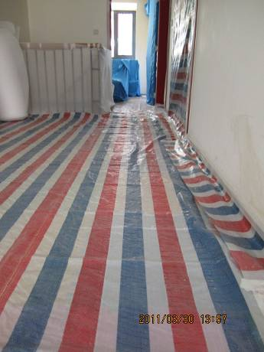
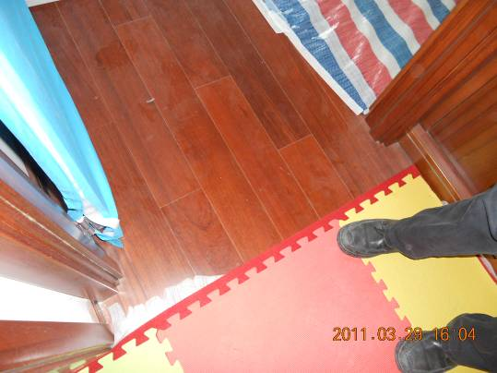

成品保护中完成效果图

进户门口及室内门处保护图片
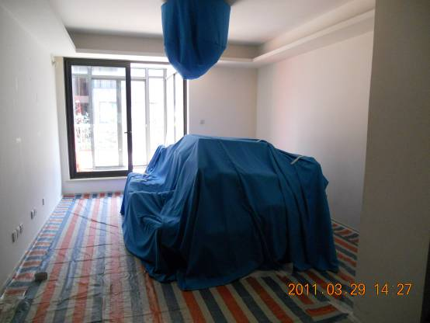
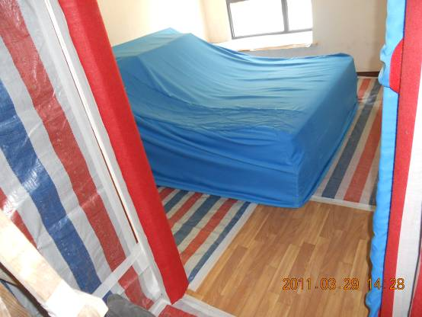
（采用PC地板格）：客厅及走道保护图片：

卧室保护图片：开关面板保护图片（中间保护膜、周边美纹纸）：
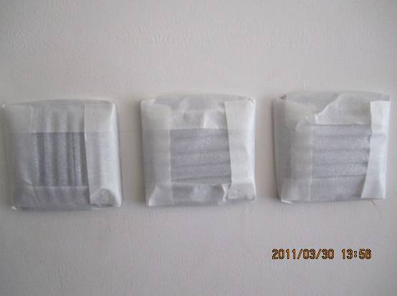
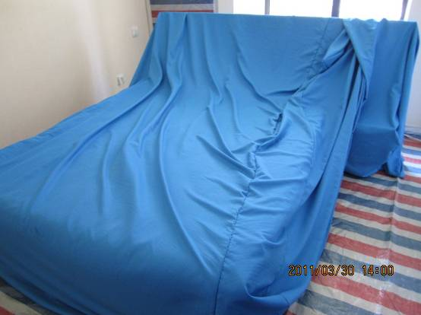

（床用成品布套保护，防止施工过程中造成污染）

户内门和门框保护图片（门采用成品门套保护、门框采用地毯进行包扎）
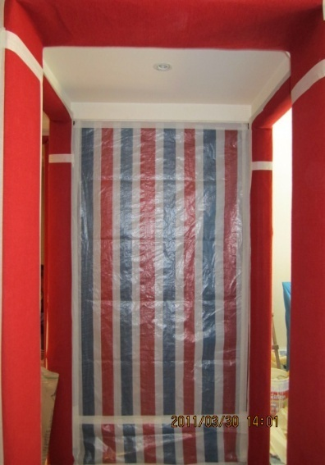

空调保护图片：灯具、窗帘及室内家具保护图片：
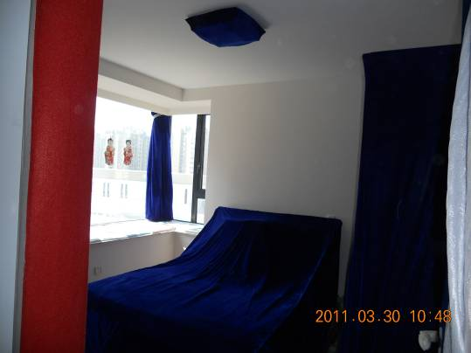
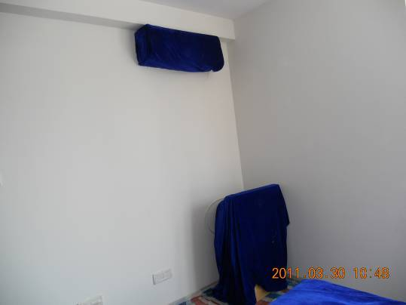

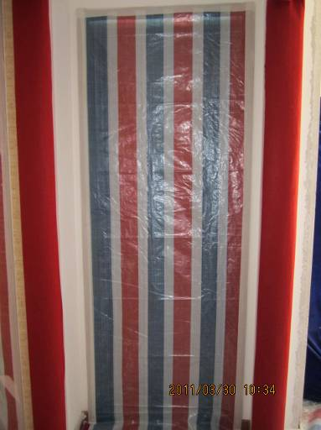
非施工区域封闭保护：
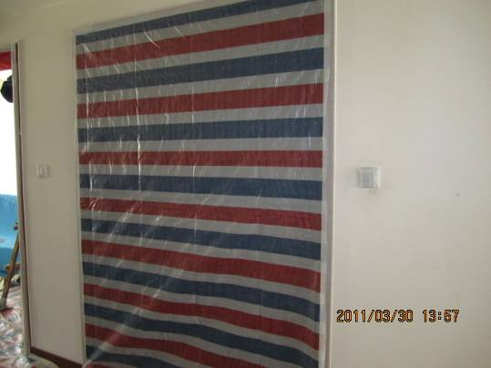

厨房间移门及厨房吊柜保护：抽油烟机、热水器保护：
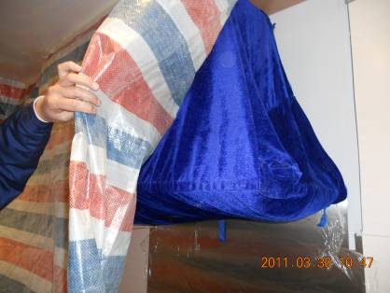
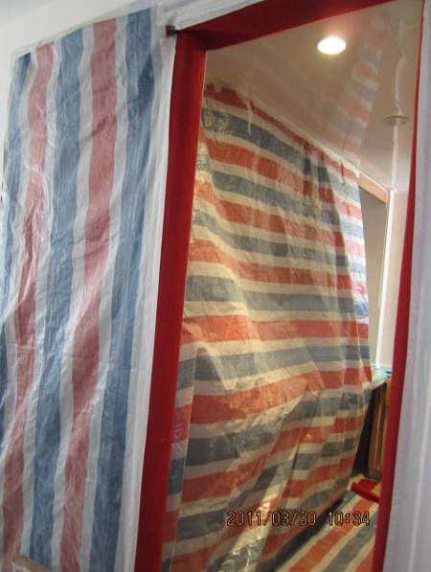

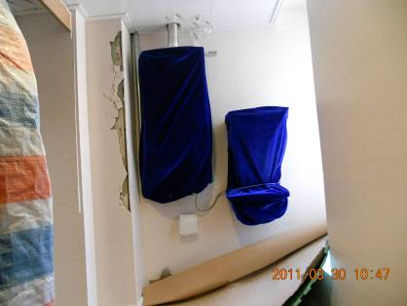

附件3-4：
维保工程人员服务行为规范
一、行为规范
1、基本要求
项目 | 规范要求 | 不允许 | 要领
仪容仪表 | - 工作时间内着本岗位规定制服及相关饰物，并保持制服干净、平整，无明显油污、破损、褶皱。正确佩带胸牌标识。  - 注意个人卫生，保持身体清洁无异味，发型整洁  - 工作期间应保持积极良好的精神面貌。 | - 制服肮脏。  - 满脸疲倦，不时打呵欠，一副无精打采的样子。  - 冷淡，过分严肃或者是木讷的表情。 | 规范着装  整洁大方  身体健康  状态良好  工具齐全
语言态度 | - 与业主交谈时，应态度诚恳，耐心聆听。  - 对业主的咨询，应引导业主向房修工程师咨询。 | - 对待业主“冷、硬、顶”。  - 粗心大意，态度消极。  - 随意回答业主咨询。 | 耐心诚恳  专业守信
敲门 | 进入业主家中前，按门铃或敲门三声（敲门声音应适中），若没有应答，应等候5---10秒钟左右进行第二次按门铃或敲门。 | - 无人开门时，在门口大声喊叫。  - 敲了一次门，无人开门便离开。  - 等待时，在走廊走来走去。 | 声音适中礼貌等候
问候 | 业主开门后，应表现主动，态度热情，面带微笑说：“*先生/小姐，您好！我是××施工队维保人员×××” | - 语言不规范，随便，比如：“我是搞维保的”等。  - 探头探脑，租户还没说话就往屋里张望。 | 主动介绍礼貌大方

2、租赁业主房间内施工过程中的行为规范
项目 | 规范要求 | 不允许 | 要领
在租赁业主施工过程中 | 1、按照基本行为规范要求得到业主确认后和许可后，进入业主家中进行维保。  2、按照施工规范要求和房修工程师的施工交底进行施工。  3、若业主有意见，应将业主意见及时上报房修工程师协调处理。  4、谢绝业主主动提供的水、烟、毛巾等物品。 | - 面对客人询问时做别的事情，或与别的人谈话。  - 不经允许坐在业主家中。  - 在业主家中东张西望，乱摸业主家中物品。  - 不经允许帮业主接听电话。  - 主动伸手和业主握手。  - 与客人聊天，未经允许抱业主的小孩。  - 随便扔掉业主的东西，品尝业主的食品，使用业主卫生间及生活用品等。  - 在业主面前挖鼻孔、掏耳朵、伸懒腰、打哈欠、抠指甲、搔皮肤、搓泥垢、整理个人衣物等不良行为。  - 在业主面前抽烟、吃东西、嚼香口胶、看书报，大声哼唱歌曲、吹口哨、谈笑、喧哗。  - 手机、呼机响声很大，当着业主面接电话，大声说话。  - 忘记带必要的维保工具，借用业主工具物品。  - 损坏业主物品刻意进行隐瞒  - 对业主提出的不满意进行辩解，不报告房修工程师。 | 文明施工  文明用语  专业谨慎  待人诚恳  态度和蔼
每日工作结束 | 每日下班前，先收拾好服务工具及清理现场。然后找到业主说：“先生/小姐，您好！今天的工作已经结束，再见。” | - 不和业户交待，就撤离现场。  - 服务工具和施工现场没有收拾好就离开。 | 垃圾清理  工具齐全  礼貌告别

二、乙方现场维保人员必须做到为租赁业主服务4条基本要求（简称1234）
1双鞋套：进门穿一双鞋套；
2句问候：进门“您好，我是维保人员××××××”，
出门“您还有什么问题，请与我们联系”；
3块布：一块垫工具，一块擦拭维保操作面，一块擦手；
4不：不抽业主的烟、不吃业主的东西、不用业主的厕所、维保后不留垃圾

三、禁止行为
1、禁止“吃、拿、卡、要”行为。
2、禁止与租赁业主发生争执和身体冲突
3、禁止在租赁业主面前与他人发生争吵冲突。
4、禁止侵占、损坏租户财产。
5、禁止探听租户隐私，损害租户利益。
6、禁止在租赁业主面前谈论关于房屋质量问题产生原因等租赁业主敏感性问题。严格按照与房修工程师统一的口径回答租赁业主关于维保相关事宜的询问。
7、禁止在搭设脚手架的维保的过程中，从脚手架上进入租赁业主室内和观望、窥视室内情况。

附件4 廉洁协议书

甲方：融通地产（广东）有限责任公司
乙方：
甲方指融通地产（广东）有限责任公司及其下属全资公司、控股公司或其他有管理权的公司；乙方指参与甲方工程、货物或服务采购活动的投标单位、中标单位、合同履约单位等法人或非法人组织，双方的参与人、执行人等都受本协议的约束。
诚实守信是甲方的核心价值观，甲方与乙方之间是简单、双赢的企业合作关系，双方约定在招投标及履约、结算过程中遵守以下廉洁约定。
一、甲方廉洁要求和廉洁主张
- 甲方要求参与以上活动的本单位员工遵守《融通地产廉洁从业准则》，不得谋取私利，不得向乙方索要或者接受其提供的任何形式的个人利益；
- 甲方要求参与以上活动的本单位员工主动申报与乙方的特殊关系，如本单位员工是否与乙方股东或员工存在亲属关系等；
- 甲方在资格预审、入围审批、招标文件编制、评议标、定标等采购过程中，只会考虑乙方的经营实力，对品质、工期、成本、安全的控制能力，对招标项目的重视程度，项目团队的人员配置、技术文件、对招标文件的响应程度、商务报价的合理性、报价特别优惠条款等因素，任何重要的流程环节，均由甲方的招标委员会集体决策，不会因为任何人的个人利益因素而对乙方有特别的照顾和优惠；
- 乙方一旦中标、中选，在合同签订、合同执行、履约评级、变更签证确认、合同结算等过程中，甲方将严格按合同约定执行，不会因为任何人的个人利益因素而降低合同标准、增加费用、抬高结算金额等；
- 发现乙方员工有行贿行为的，甲方应坚决拒绝，并向乙方领导反馈，根据情况严重性，甲方将给予乙方合作投标人名册降级、列入黑名单、或解除合同的处罚；
- 对甲方人员的违约行为，欢迎乙方进行投诉、举报，甲方将对乙方投诉举报人及投诉举报内容高度保密，并在接到投诉举报后10个工作日内反馈乙方；
- 对于长期支持和敢于揭露甲方员工存在廉洁违规行为的乙方，甲方优先考虑给予合作机会。
二、乙方廉洁要求
- 乙方有义务监督甲方员工廉洁从业，对违反者，乙方有责任向甲方反馈和举报；
- 乙方应主动如实向甲方通报本单位股东或员工是否与甲方员工存在亲属或其他特定关系，是否有甲方离职员工在本单位担任重要岗位；
- 乙方不得与甲方员工就标底、其他单位的投标书等商业秘密及合同中的质量、价格、工程量、验收等条款进行私下商谈或者达成默契；
- 乙方不得与其他单位串通投标，不得采取恶性竞争等不正当手段竞争业务；
- 乙方不得向甲方员工及其亲属或其请托人、代理人提供好处费、回扣、现金及有价证券、支付凭证、贵重礼物等；
- 乙方不得邀请甲方员工及其亲属或其他特定关系人参与可能影响其公正履行职务行为的宴请、娱乐、体育、休闲、旅游等活动；
- 乙方不得给甲方员工及其亲属或其他特定关系人报销任何费用；
- 乙方不得向甲方员工及其亲属或其他特定关系人提供任何住房、交通工具、通讯工具、家电、高档办公用品等物品；
- 乙方不得对甲方员工及其亲属或其他特定关系人的家庭装修、婚丧嫁娶、工作安排、出国、留学等行为提供资金或物资资助；
- 乙方应当确保乙方人员了解并自觉遵守本协议，发现乙方任何人员有向甲方员工行贿倾向、建议或行为的，应予立即制止、严肃处理。乙方发现甲方员工有索贿、受贿行为的，应坚决拒绝，并及时向甲方领导或纪检监察部门举报；
- 乙方向甲方员工及其亲属或其他特定关系人行贿，经查证属实的，将被列入甲方的黑名单，乙方须赔偿因此给甲方造成的经济损失，双方再次合作将受到限制。
三、投诉及举报管理
1. 甲方投诉及举报管理：
甲方设投诉及举报管理部门为 ，
邮箱： ，
电话： 。
2. 乙方投诉及举报管理：
乙方设投诉及举报管理部门为 ，
邮箱： ，
电话： 。

甲方：（盖章）
日期：

乙方：（盖章）
日期：

附件5 阳光宣言
为推动与合作伙伴建立简单、双赢的合作关系，避免任何个人利益因素干扰，融通地产倡导与合作伙伴共同遵守以下行为准则：
一、不以向融通地产员工及其亲属或其他特定关系人提供任何个人利益的方式谋求与融通地产的合作关系；
二、不轻信任何实际存在的或虚构的所谓关系，并主动如实向融通地产通报本单位是否有股东或内部员工与融通地产员工存在亲属关系，是否有融通地产离职员工在本单位重要岗位任职；
三、不与融通地产员工就标底、其他单位的投标书等商业秘密及合同中的业务条款进行私下商谈或者达成默契；
四、不与其他单位串通投标，不采取恶性竞争等不正当手段竞争业务；
五、不在与融通地产合作中弄虚作假、虚报或谎报工程量；
六、不向融通地产员工或其请托人、代理人提供好处费、回扣、现金及有价证券、支付年证、贵重礼物；
七、不向融通地产员工及其亲属或其他特定关系人提供可能影响其公正履行职务行为的宴请和争乐、体育、休闲、旅游活动；
八、不给融通地产员工及其亲属或其他特定关系人报销任何费用；
九、不向融通地产员工及其亲属或其他特定关系人提供住房、交通工具、通讯工具、家电、高档办公用品等物品；
十、不向融通地产员工及其亲属或其他特定关系人的家庭装修、婚丧嫁受、工作安排、出国、留学等提供资金或物资资助；
十一、发现本单位人员有向融通地产员工行贿倾向、建议或行为的，应立即予以制止、严肃处理；发现融通地产员工及其亲属或其他特定关系人有索贿、受贿行为的，应坚决拒绝，并及时向融通地产领导或纪检工作部举报；
十二、如出现违反宣言的行为，经核查属实的，将追究有关单位和人员责任，双方再次合作将受到限制。
融通地产与合作伙伴应积极向员工宣传本宣言，使员工了解并自觉践行宣言，共同营造廉洁、高效、坦诚的合作氛围。

【以下无正文】
甲方：（盖章）
日期： 年 月 日

乙方：（盖章）
日期： 年 月 日

附件6 安全生产协议书
发包人：融通地产（广东）有限责任公司
总承包人：
工程名称：广州市天河区天河路188号改造项目融寓广州体育西路店长租公寓项目施工总承包
工程地址：广州市天河区天河路188号
根据《中华人民共和国安全生产法》、《中华人民共和国建筑法》、《建筑工程安全生产管理条例》、《建设工程施工现场管理规定》、及各省、市有关法律法规，贯彻“安全第一、预防为主、综合治理”的方针，为明确发包人与总承包人在总承包工程施工过程中的安全责任，加强安全生产的监督管理，经充分协商，签订本安全生产协议书，并共同遵守：
本协议书作为发包人与总承包人双方所签订工程施工合同的一部分，经双方盖章后与工程施工合同一并生效，在合同的执行上具有优先权。
1. 安全生产
1.1 总承包人应按有关规定，采取严格的安全防护措施，承担因自身违章和过失而造成事故的责任和因此而发生的费用。
1.2 总承包人应在主合同签订后十日内，报送《紧急事件处理方案》和《安全条例》，详述将要采取的安全措施以便获得发包人和监理方批准。但此批准并不减轻总承包人的安全责任。总承包人在施工过程中应严格执行获得发包人和工程监理方批准的预案。
1.3 如果发生事故，总承包人应立即通知发包人及工程监理方；若发生死亡或伤亡事故，总承包人应立即通知发包人及工程监理方，并同时采取相应的措施。总承包人为抢救提供必要的条件，发生事故的费用由事故责任方承担。总承包人应于事故发生后24小时内书面上报事故发生的详细经过。
1.4 总承包人应保证隐患整改率为100%。
1.5 总承包人应保证因公死亡、重伤事故及重大机械事故为零。
1.6 总承包人须持有合法有效的《安全生产许可证》。
1.7 总承包人须是具有独立承担民事责任能力的法人，或出具上级主管单位（法人单位）的委托书，承包与自己资质相符的工程。
1.8 总承包人须严格遵守国家法律法规和《建筑工程安全生产管理条例》以及其他省、市政府关于建设施工企业管理和用工的相关法规及条例。同时，总承包人应遵守发包人制定的关于承包管理的所有制度、规定。积极参加各种有关促进安全生产的各项活动。
1.9 总承包人必须执行下列安全管理制度：
1.9.1 安全技术管理制度。
1.9.1.1 总承包人必须执行总体工程施工组织设计、安全技术方案和单项作业安全防护措施，该设计、方案和措施须报发包人及监理工程方审批。改变原方案必须重新报批；
1.9.1.2 总承包人须执行安全技术交底制度和班长班前安全讲话制度；并跟班检查管理。
1.9.2 总承包人应当建立健全建筑安全生产教育培训制度。未经安全生产教育培训或者考核不合格的，不得上岗作业。
1.9.2.1 总承包人应当配备与其生产规模相适应的、具有工程系列技术职称的专职安全管理人员并报发包人审批。总承包人项目经理、主管生产经理、技术负责人须接受国家有关培训、考试合格后办理承包单位安全资格审查认可证和安全施工许可证；
1.9.2.2 垂直运输机械作业人员、安装拆卸工、爆破作业人员、起重信号工、登高架设作业人员、电焊工等特种作业人员，必须按照国家有关规定经过专门的安全作业培训，并取得特种作业操作资格证书后，方可上岗作业；
1.9.2.3 总承包人工人入场一律接受三级安全教育，考试合格取得“安全生产考核证”方准进入现场施工。如果总承包人的人员需要变化，必须提出计划报告发包人，对变化的人员按规定进行教育、考核后方可上岗；
1.9.2.4 总承包人的特种作业人员的配置必须满足施工需要，并持有有效证件（原籍地、市级劳动部门签发），持证上岗；
1.9.2.5 总承包人工人变换施工现场必须实施转场教育；
1.9.2.6 总承包人必须执行每周安全活动一小时制度。
1.9.3 总承包人必须执行安全生产检查制度，并形成书面检查记录备查。
1.9.3.1 总承包人必须接受发包人或发包人上级主管部门组织的各种安全生产检查；
1.9.3.2 总承包人必须接受政府行发包人管部门及劳动部门的安全生产检查；
1.9.3.3 总承包人必须自行建立安全生产定期检查制度并严格贯彻实施，进场后明确安全生产检查定期时间并上报发包人，做好安全检查记录；
1.9.3.4 若总承包人现场工作人员超过30人，则必须设专职安全人员，若总承包人现场工作人员不足30人，则必须设兼职安全人员，安全人员负责实施日常检查。总承包人应设置安全主管，并按土建、机电设备等专业设置专业安全管理人员。总承包人还应当建立工长、班长跟班检查制度和班组自检制度的其他安全制度；
1.9.3.5 建筑面积在1万平米以下的必须设置2—3名专职安全员，5万平米以上的大型工程要按专业设置专责安全员，组成安全管理部负责安全生产工作；
1.9.3.6 总承包人必须严格执行检查整改消项制度。
1.9.4 总承包人应当对施工现场实行封闭式管理。对城市规划区内的施工现场，总承包人应当设置围挡，对临街施工现场，应当设置硬质围挡；对在建房屋和构筑物工程，应当采用密目式安全网进行全封闭。总承包人必须执行安全防护设施、设备验收制度。
1.9.4.1 总承包人自带施工用机械设备必须是符合国家质量安全标准的产品，且机械性能良好、安全防护装置灵敏可靠；
1.9.4.2 总承包人的中小型机械设备和一般防护设施执行自检后报监理方验收；
1.9.4.3 总承包人的大型防护设施和大型机械设备须按规定接受政府主管部门认可的专业检测机构的验收，并出具验收报告，同时报监理查验。总承包人必须按规定提供设备技术数据，防护装置技术特性，设备履历档案及防护设施支搭（安装）方案。其方案必须满足工程所在地政府相关规定；
1.9.4.4 总承包人须执行验收表和施工变化后的交接检验收制度。
1.9.5 针对重要劳动防护用品，总承包人必须选用符合国家质量安全生产标准的厂家和品牌，如安全帽、安全带、安全网、漏电保护器、配电箱、五芯电缆、脚手架机件等。
1.9.6 总承包人必须执行个人劳动防护用品定期定量供应制度。
1.9.7 总承包人必须预防和治理职业伤害与中毒事故。
1.9.8 总承包人必须严格执行员工因工伤亡报告制度：
1.9.8.1 总承包人发生事故后，必须立即用最快捷的方式向发包人和工程监理方报告，并组织全力抢救伤员，保护事故现场。如因抢救伤员必须移动现场设备、设施者要做出记录或拍照。总承包人必须在事故发生1小时之内将相关情况通知发包人，与发包人协商有关向政府安全生产管理部门和负有安全生产监督管理职责的有关部门的报告事宜；
1.9.8.2 总承包人要积极配合发包人及发包人上级部门、政府部门对事故的调查和现场勘查，不得提供伪证，不准隐瞒不报；
1.9.8.3 总承包人须承担因为非为发包人原因造成的安全事故的经济责任及法律责任；
1.9.8.4 如果总承包人发生伤亡事故，无论事故的责任者为何人，总承包人须做好事故的善后处理工作。发包人不直接面对伤亡者及其家属。总承包人应当承担因为本单位事故的善后处理不当而给发包人造成的经济损失及相关的法律责任，同时，总承包人对由此造成的工期延误的一切损失负责。
1.9.9 总承包人必须教育并约束员工严格遵守施工现场安全管理规定，对遵章守纪者给予表扬。对违章作业、违章指挥、违反劳动纪律和规章制度者给予处罚。
2．安全防范
2.1 总承包人应当为施工人员提供符合安全、卫生标准的生产环境、生活设施、作业条件、机械设备和安全防护用具等。总承包人要对所有负责合同所示工程范围内工作人员的安全负责。总承包人必须采取一切严密的、符合安全标准的预防措施确保所有工作场所安全，不存在妨碍工人安全和卫生的危险，并保证建筑工地的所有人员或附近的人员免遭工地可能发生的一切危险。总承包人的现场雇佣的所有人员都应全面遵守各种适用于工程或任何临建的相关法律或规定的安全施工条款。施工工地上在工人可能经过的每一个工作场所和任何其它地方均应提供充足和适用的照明和警示标牌，需要时提供手提式照明设备。
2.2 施工现场和工人操作面，必须严格按国家、政府规定的安全生产、文明施工标准搞好防护预防工作，保证工人有安全可靠、卫生的工作环境，严禁违章指挥、违章作业。
2.3 发包人可要求总承包人立刻撤走任何现场被其认为是没有适当遵守政府相关部门及地方当局发布的安全条例和指令的人员，对总承包人严重违纪人员并经两次教育而未改正者，发包人可要求其离场，无论在任何情况下，此人不再雇佣于现场，除非事先有发包人的书面同意。
2.4 对不符合安全要求的并经提出而未予整改，发包人项目部有权停工和强行设置使之达到安全标准，所需费用从工程款中双倍扣除。
2.5 总承包人应提供和实施配戴有效的安全帽，若有必要还需配戴面罩，眼罩，护耳、安全带及其它人身防护设备。
2.6 此等已获批准的紧急事件处理方案和安全规章的副本由总承包人编制并且分发至所有工作场所并且张贴。包括发包人指示或法律要求的其它文件、标语、警示牌等类似性质物，具体由发包人和工程监理方决定。
2.7 总承包人应指定至少一名合格的且有经验的专职安全管理员，负责安全方案和措施的具体贯彻实施。
2.8 总承包人应当建立健全安全检查制度，加强对施工现场的安全巡查，并对违反施工安全技术标准、规范和操作规程的行为及时制止或者纠正；对发现的安全事故隐患，及时采取措施予以消除。
3．消防保卫
3.1 总承包人应当按照国家有关规定，在施工现场设置消防设施；在容易发生火灾的部位进行施工或者储存、使用易燃、易爆器材的，应当采取特殊的消防安全措施。总承包人必须认真遵守国家的有关法律、法规及建设部、省、市的有关治安、消防、交通安全管理规定。总承包人应严格按发包人和工程监理方消防保卫制度及发包人施工现场消防保卫的特殊要求组织施工，并接受发包人和工程监理方的安全检查；对发包人和工程监理方所签发的隐患整改通知，总承包人应在发包人和工程监理方限定的期限内整改完毕，逾期不改或整改不符合发包人和工程监理方的要求，发包人有权责令总承包人停工及经济处罚。
  - 总承包人需配备至少一名专职或兼职保卫人员负责本单位保卫工作。
3.3 凡由于总承包人管理及自身防范措施不力或总承包人工作人员责任造成火灾、交通事故（含施工现场内）等灾害事故，该事故的处理（含善后处理）均由总承包人独自承担，因此给发包人造成的经济损失由总承包人负责赔偿，发包人可视情节对其进行经济处罚。
4．现场及其人员管理
4.1 总承包人须为其雇用的一切进场人员投保并维持人身意外伤害保险或其他人身保险。
4.2 总承包人必须遵守现场安全文明施工的规定，在设施投入、现场布置、人员管理等方面要符合发包人和工程监理方的要求，按发包人的规定执行，在施工过程中，对全体施工人员的服装、安全帽等进行统一管理。
4.3 总承包人应采取一切合理的措施，防止其劳务人员发生任何违法暴乱或妨害治安的行为，保持和平安定并且保护工程周围人员和财产不受上述行为的危害，由此造成的一切损失和费用均由总承包人自己负责。
4.4 总承包人应配合发包人建立工地章程，订立在工地执行工作时需遵守的各项制度，工地章程应包括（但不限于）以下几方面的规章：保安、施工安全、门卫制度、卫生、防火、其它保护临近环境的规章。
4.5 总承包人在现场应配足合格的安全员，专门处理安全和预防各类事故的发生，此人应有权发出指令及采取防止事故发生的预防措施。
4.6 总承包人应自费采取适当的预防措施，以保证其劳务人员的安全。在整个合同期间自始至终在工人住处确保配有简单的急救设备和药品等，并且采取适当的安排以预防传染病，并提供所有的福利及卫生条件。
4.7 总承包人必须对其劳务人的意外或伤亡负全部责任。发包人对任何劳务人员的意外或伤亡，不论该人是受雇于总承包人还是其他分包人，皆不负任何法律上的赔偿责任，总承包人须保证发包人免负任何有关责任。
4.8 施工现场的道路应当平整、硬化、畅通，并有交通指示标志。通行危险的地段应当悬挂警示标志，夜间设有红灯示警。
4.9 施工现场发生安全事故时，总承包人应当立即报告有关部门，保护事故现场，并采取有效措施抢救人员和财产。因抢救人员、疏导交通等原因需要移动现场物件的，应当做出标志，绘制现场简图并做出书面记录，妥善保护现场重要痕迹、物证，有条件的应当拍照或者录像。
5．违约责任
5.1 总承包人违反上述安全义务而对发包人或工程项目造成损失的，由总承包人承担相关责任。发包人有权将损失数额从工程款中先行扣除。发生特别重大安全生产事故或更为严重安全生产事故的，发包人有权单方面解除合同，并追究总承包人相关责任。
本条款所讲的特别重大安全生产事故为：一次事故造成1人死亡；10人中毒；3人重伤；需要紧急转移安置300人；事故直接损失500万。
5.2 总承包人违反上述安全义务而造成工程延期的，总承包人仍应按照工程承包合同的相关约定向发包人承担工程延期赔偿。
6．争议解决
本协议执行过程中，如发生争议，由双方协商解决；协商不成，任何一方可以向施工现场所在地的人民法院提起诉讼。
7．合同期限
本施工安全协议之期限同承包合同条款。

发包人： 总承包人：

法定（或授权） 法定（或授权）
代表人： 代表人：

日期： 日期：

附件7 甲供/甲限/甲指材料、设备一览表

7-1 甲供材料、设备一览表
序号 | 材料名称 | 集采模式 | 安装施工负责单位
1 | 防火门 | 物资 | 防火门单位
2 | 入户门 | 物资 | 入户门单位
3 | 室内门 | 物资 | 室内门单位
4 | 瓷砖 | 物资 | 总包单位
5 | 卫浴洁具 | 物资 | 总包单位
6 | 水泵 | 物资 | 总包单位
7 | 开关面板 | 物资 | 总包单位
8 | 防水卷材及涂料 | 物资 | 总包单位
9 | 内外墙涂料 | 物资 | 总包单位
10 | 智能门锁 | 物资 | 智能门锁单位
11 | 家具 | 物资 | 家具单位
12 | 家电 | 物资 | 家电单位
13 | 电线电缆 | 物资 | 总包单位
注：
1. 在施工过程中，如甲方认为除上述材料外，还需甲供的材料和设备，乙方须无条件同意并积极配合。
2. 以上暂定价（除备注项外）均为主材价格，仅计取甲供材料设备管理费。

附件8 重大质量风险项
序号 | 检查项目 | 重大风险项
1 | 图纸复核 | 未经审批，也未进行设计变更，擅自更改施工图。
2 | 现场主要材料、设备、构配件检查 | 出现材料未按规范要求复试情况
3 | 现场主要材料、设备、构配件检查 | 核查发现厂家资质、性能检验报告、出厂合格证、复试报告等任何证明文件如存在造假情况
4 | 现场主要材料、设备、构配件检查 | 已使用材料不符合设计要求及验收规范要求、与合同及现场封样不符
5 | 审计 | 因质量、安全、文明施工受审计通报的。
6 | 砼强度检查 | 主要结构构件回弹强度代表值不足设计值85%。如对回弹结果有异议，可在发布报告最终定稿前提供有资质单位提供的相同部位钻心试验报告，以试验报告为准。
7 | 钢筋工程 | 钢筋锚固长度不满足设计要求80%。
8 | 二次砌筑 | 拉接钢筋未按设计通长设置的；构造柱、芯柱钢筋搭接长度级40%以上不符合要求的；构造柱、芯柱钢筋植筋锚固长度及强度40%以上不符合要求的
9 | 二次砌筑 | 构造柱、芯柱钢筋植筋锚固长度及强度30%以上不符合要求的
10 | 回填土 | 路基、管道沟槽回填土沉陷的
11 | 回填土 | 已完成结构层、面层出现明显沉陷的
12 | 排水工程 | 排水管道倒坡/已完成砼排水管道出现断裂，裂缝长度在30cm以上的
13 | 路基工程 | 路床及地基处理橡皮土严重，单位面积在0.25㎡以上，弯沉值达不到设计要求，且未按规定程序处理的。
14 | 路面工程 | 雨水井、检查井与路面的接缝处出现塌陷重大风险
15 | 路面工程 | 道路基层混合料不成形、弯沉值达不到设计要求重大风险
16 | 路面工程 | 面层、二灰、水稳厚度实测30%超过允许偏差2倍以上的，同一检测区实测实量值连续3点不合格的
17 | 路面工程 | 道路底/面层沥青混凝土出现明显松散，面积累计大于5㎡的。

附件9 总承包人为发包人、监理人提供的现场办公条件和设施一览表
总承包人须向发包人、监理人提供施工场地办公和生活的房屋及设施，相应费用已在合同计价清单措施项目费用中包干考虑。
序号 | 条件和设施名称 | 计量单位 | 数量 | 标准和要求
1 | 甲方办公室 | 间 | 2 | 每间建筑面积不少于20平方米。
2 | 监理人现场办公用房 | 间 | 2 | 每间建筑面积不少于20平方米。
3 | 宿舍 | 间 | 3 | 每间建筑面积不少于20平方米。
4 | 样品间 | 间 | 1 | 50平米，双层货架。
5 | 其他
注明：以上办公设施需集中设置。

附件10 总承包人项目管理机构配备人员名册及相应授权
序号 | 岗位 | 姓名 | 职务及岗位 | 工作授权 | 技术职称 | 上岗证书
1 | 项目经理 |  | 项目经理 | 项目经理
2 | 生产经理 |  | 生产经理 | 生产经理
3 | 技术负责人 |  | 技术负责人 | 技术负责人
4 | 商务负责人 |  | 造价员 | 造价员
5 | 土建施工员 |  | 土建施工员 | 土建施工员
6 | 安装施工员 |  | 安装施工员 | 安装施工员
7 | 装饰施工员 |  | 装饰施工员 | 装饰施工员
8 | 材料员 |  | 材料员 | 材料员
9 | 资料员 |  | 资料员 | 资料员
10 | 质量员 |  | 质量员 | 质量员
11 | 安全员 |  | 安全员 | 安全员
12 | 机械员 |  | 机械员 | 机械员
13 | 测量员 |  | 测量员 | 测量员

